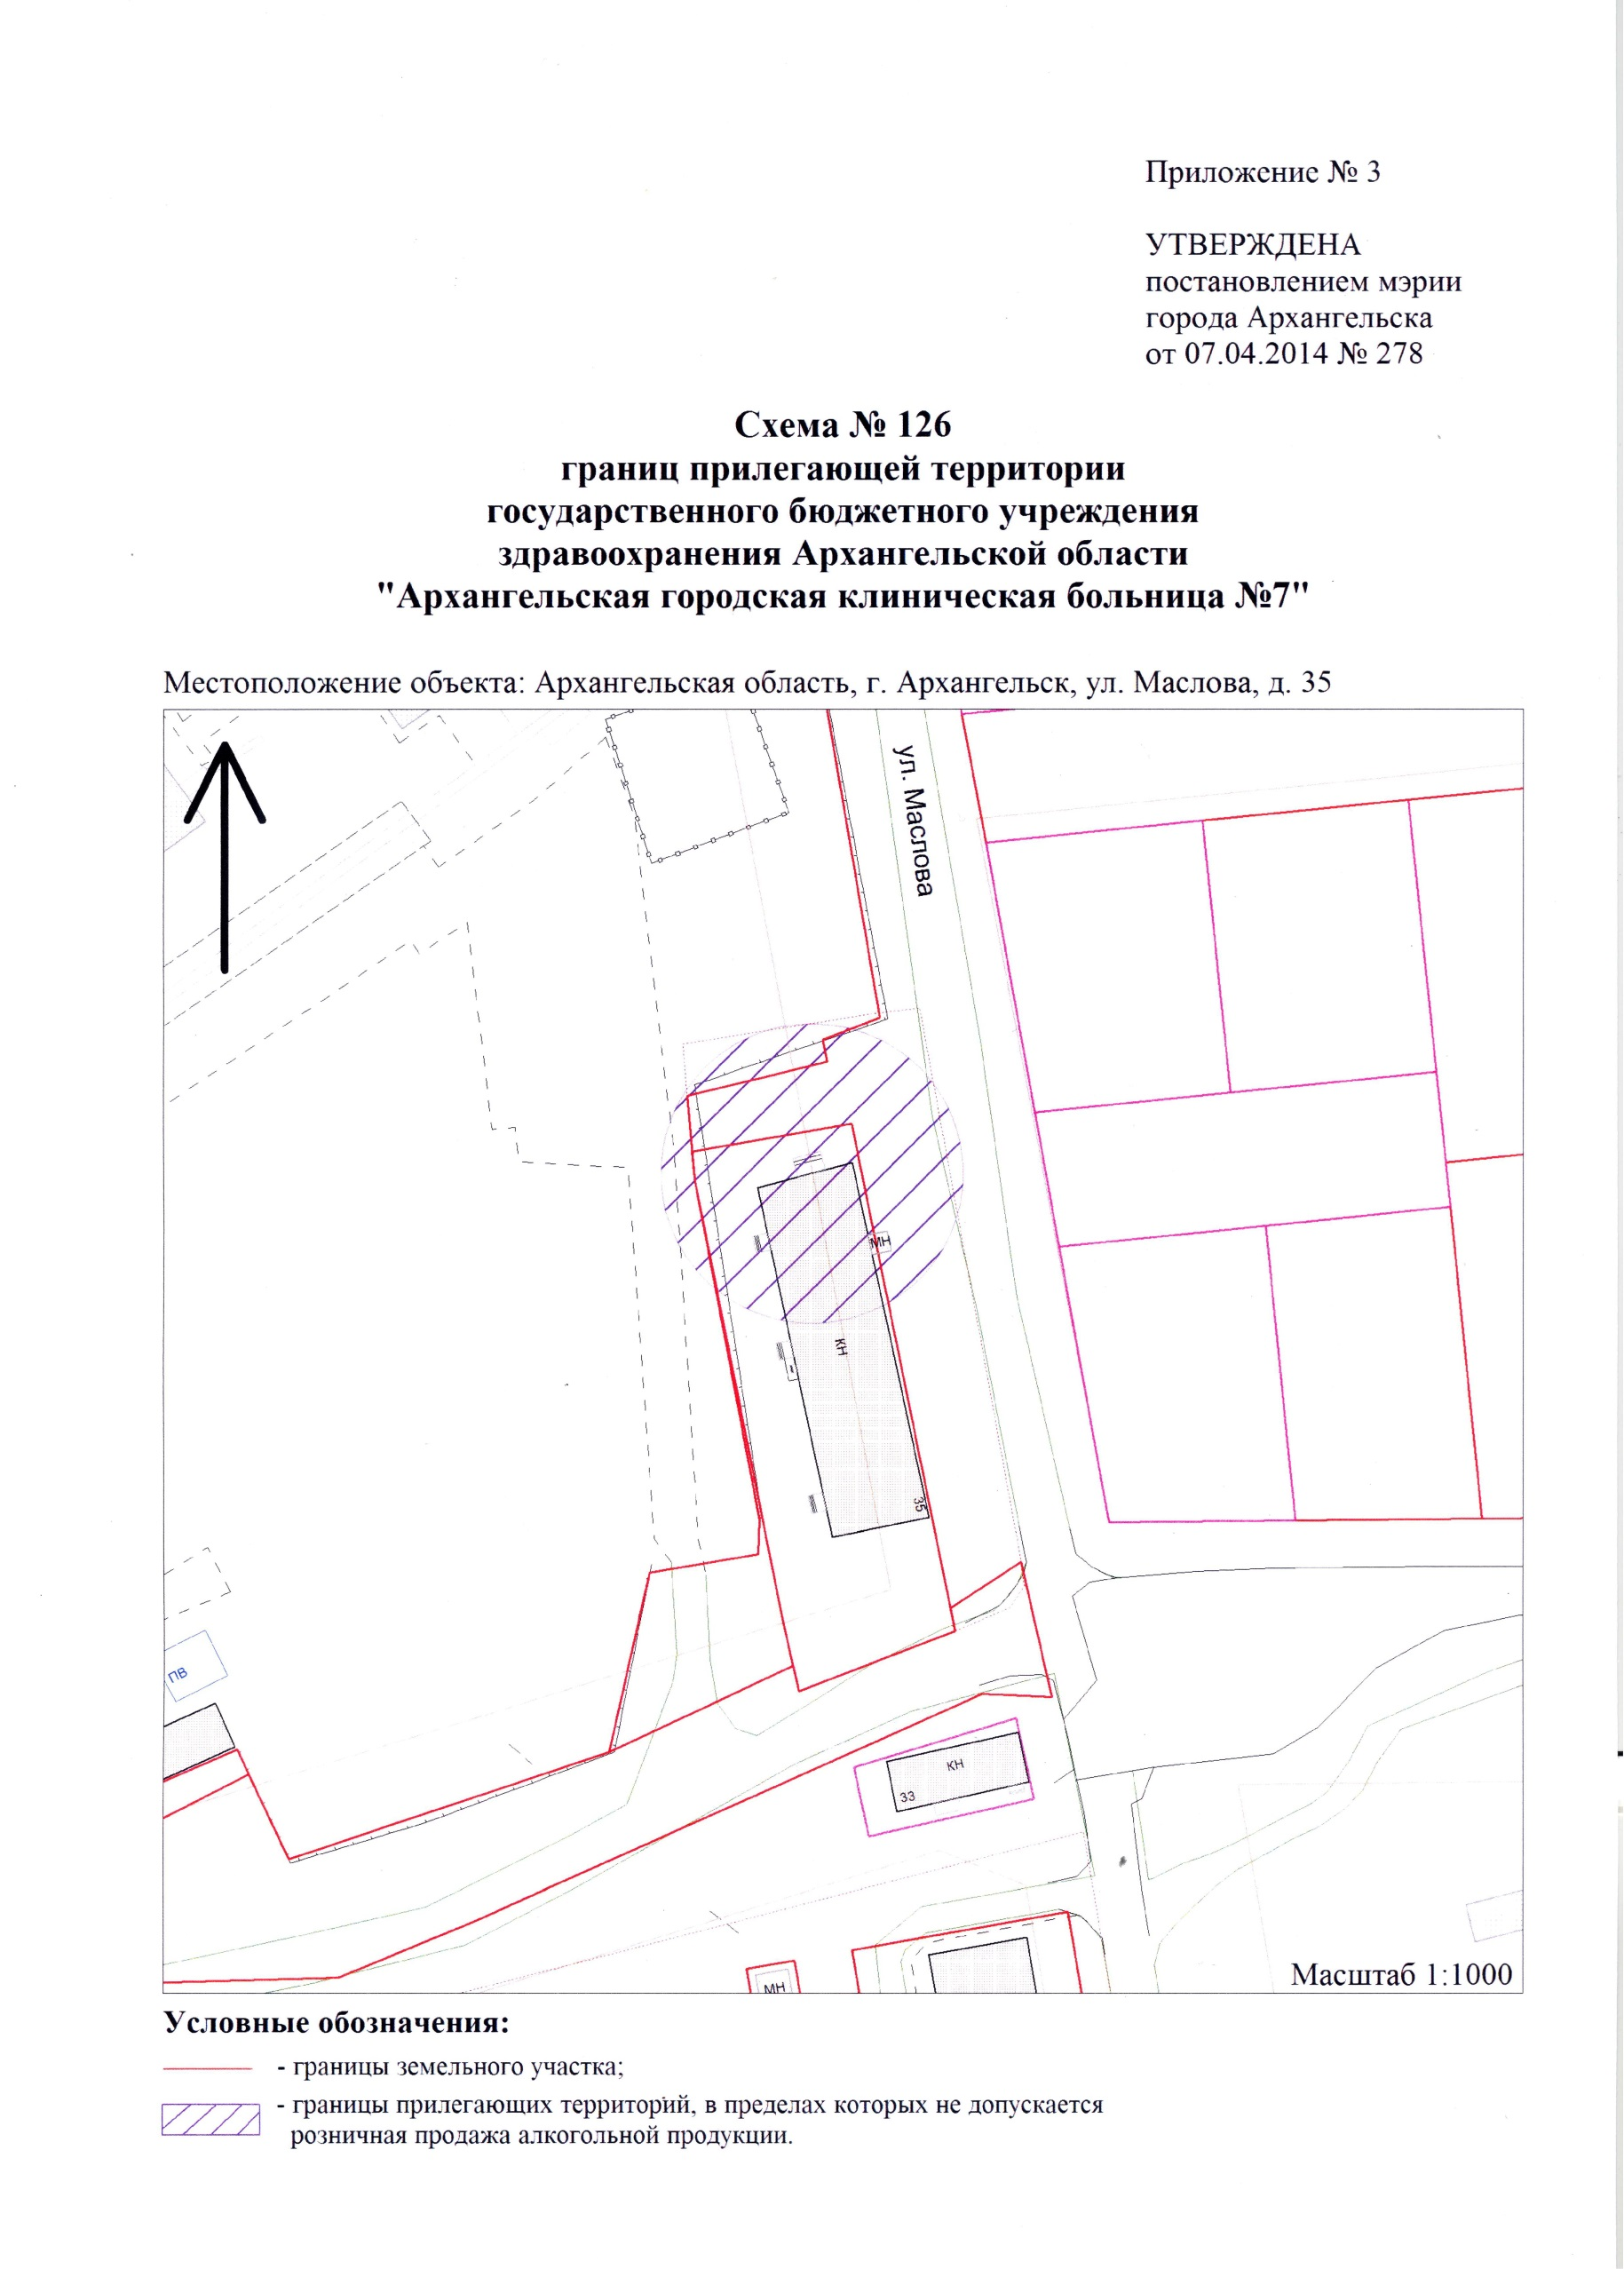
ПРИЛОЖЕНИЕ
к постановлению Администрации
муниципального образования
"Город Архангельск"
от 07.09.2016 № 1002

"Приложение № 3

УТВЕРЖДЕНА
постановлением мэрии
города Архангельска
от 07.04.2014 № 378

".

